网上银行银期签约、解约、转帐等相关操作流程
工行网上银行可以实现银期转账签约、解约、银行帐号变更、转账、查询等功能。
- 登录中国工商银行网站（www.95588.com）,进入个人网上银行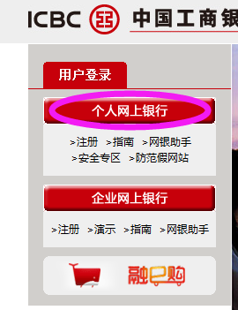
- 在个人网上银行界面输入卡号、网银登录密码和认证密码后，点击“登录”进入
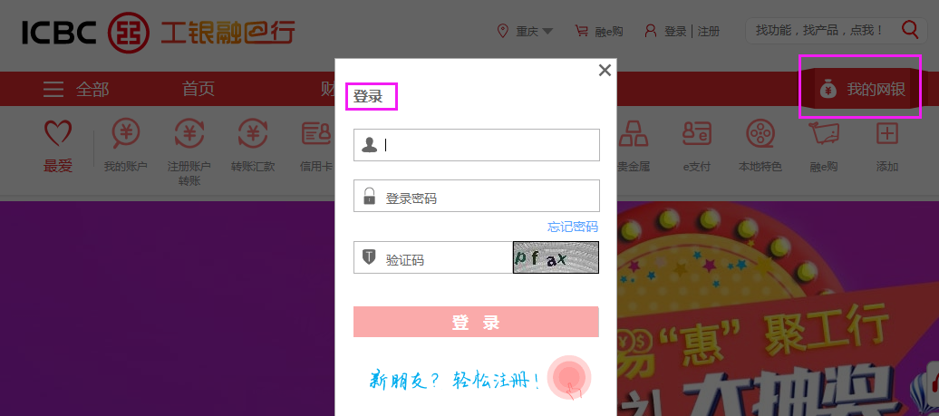
- 点击“网上期货”栏目
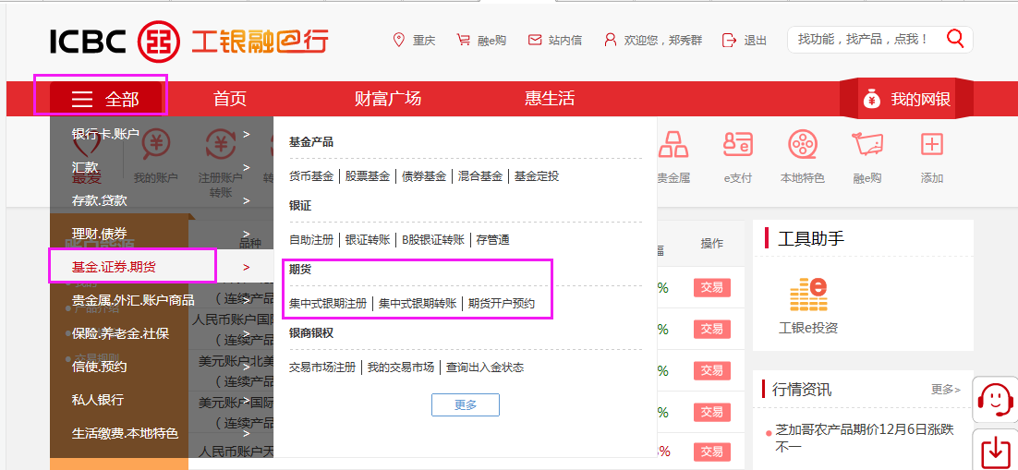
- 进行相关操作的选择
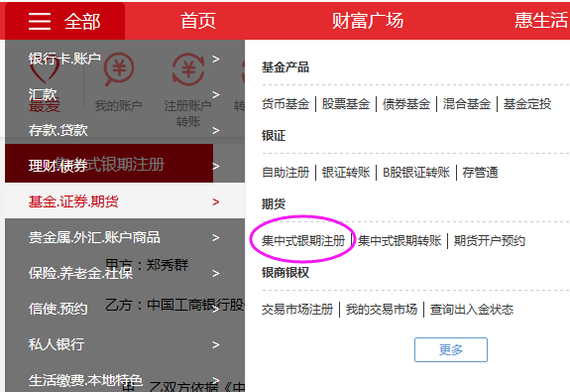
银期转账签约
银期转账解约、转账银行帐号变更及转账

1、集中式银期转账注册（签约）
（1）点击“”
阅读并接受协议
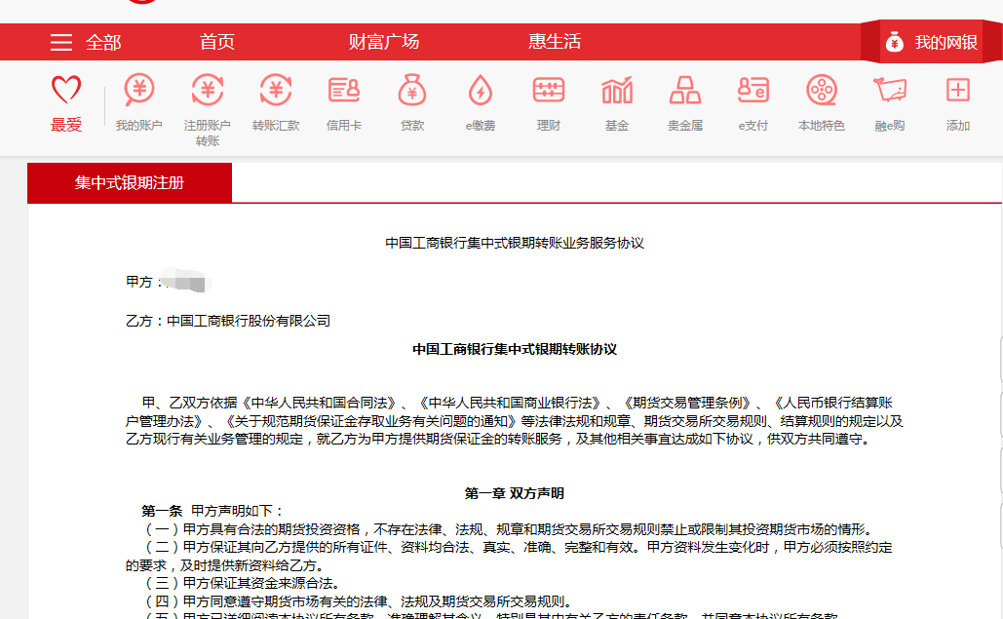
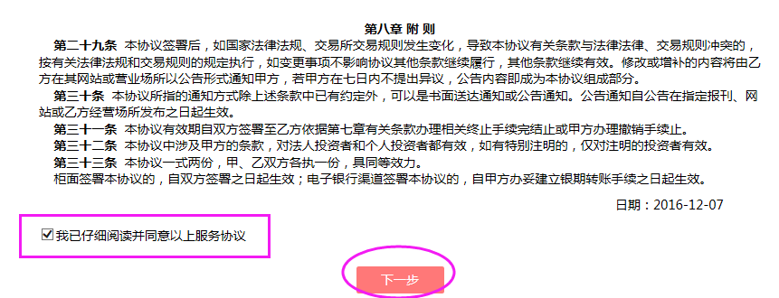
选择期货公司
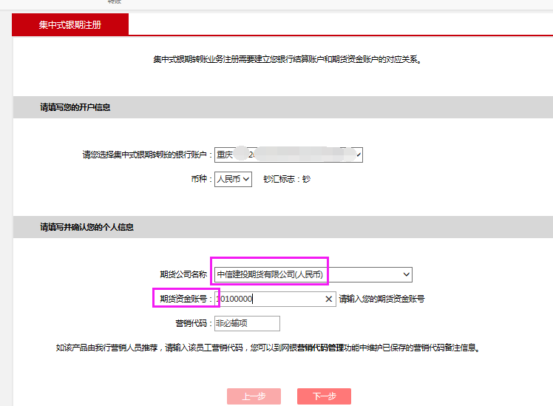
注册成功，银期转账签约成功！
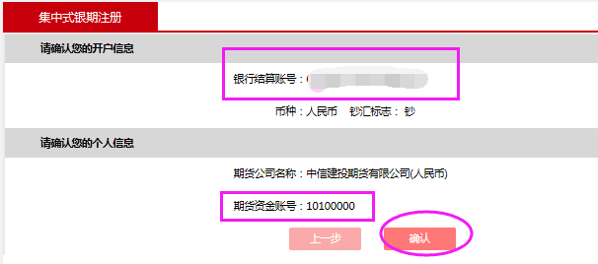
2、解约、变更银行帐号
（1）点击
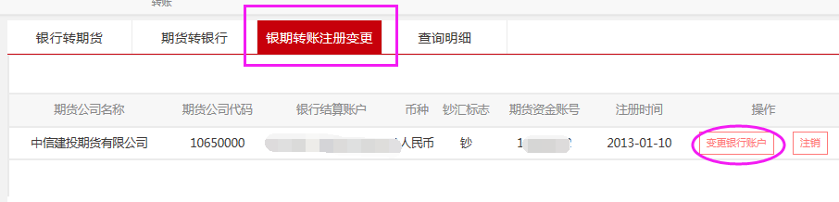
点击“变更银行账户”，可实现银期转账绑定银行帐号的变更
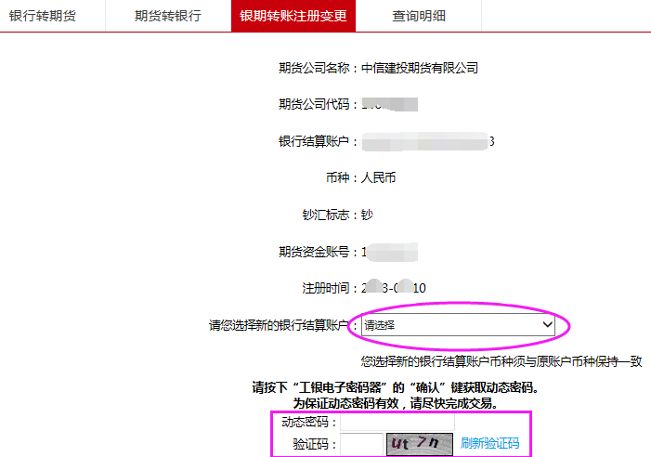

点击“注销”可以取消银期转账。
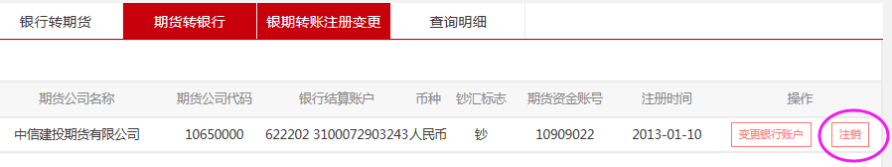
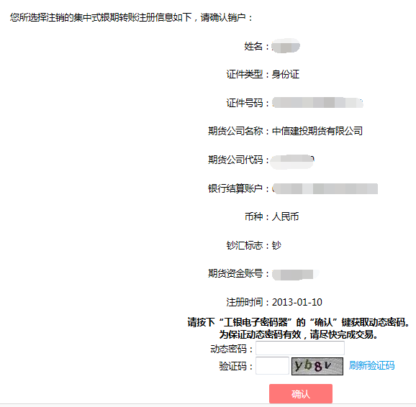
3、银行转期货公司
（1）
选择“银行转期货”或者“期货转银行”后，点“转账”
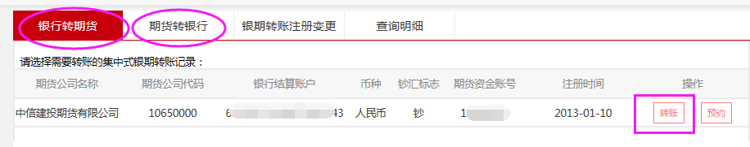
查询银行卡资金余额
（2）输入“转帐金额”后，点击“确认”
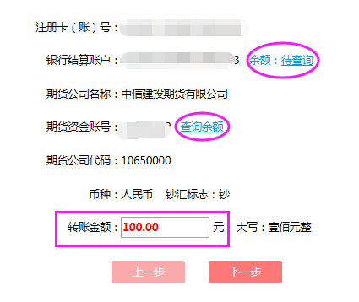
查询期货账户资金余额
注：可进行“查询银行帐户”和“查询期货资金帐号”的操作，查询银行方和期货方的资金情况
核对转帐信息无误后，点击“确定”
（3）转帐成功

